Дата: 27 апреля 2020 года
Тема: Удивительные животные
Цель: знакомство с Царством Животные
Задачи:
- познакомить с разнообразием животного мира;
- привести интересные факты из жизни животных.

Зачем животным хвосты. 10 чудесных функций
Почти у каждого животного есть хвост. У кого-то он большой, у кого-то поменьше. А давайте задумаемся, зачем животным хвост? Оказывается, хвост выполняет очень важную функцию в жизни многих из них:

1. Хвост – руль и балансир у птиц.
Птицам хвост служит помощником в полете. Он увеличивает их грузоподъемность, позволяя парить в воздухе, затрачивая на это меньше усилий, а также выполняет функцию руля и увеличивает маневренность. При посадке, хвост служит птицам природным «тормозом». Если понаблюдать, например, за голубями, можно увидеть, как они, садясь на землю, распушают хвост веером, немного подгибая его под себя.
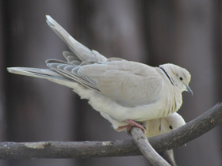

2. Хвост – ласты для морских обитателей.
Для водоплавающих жителей хвост служит поистине волшебным средством передвижения, позволяющим держаться на плаву и передвигаться по воде с немалой скоростью. Недаром люди сооружают для себя ласты, напоминающие хвост рыбы. Самыми большими хвостами обладают киты.
Хвост у рака чем-то напоминает мотор катера. В спокойном состоянии рак передвигается медленно, но при опасности, у рака «включается» хвост. Он начинает быстро подгребать воду, что позволяет раку в разы быстрее добраться до укрытия.
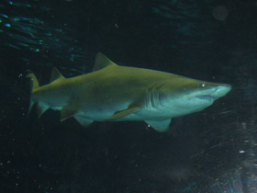

3. Хвост – защита у ящерицы.
Как известно, у ящерицы хвост обладает защитной функцией. Он может отпадать в случае крайней опасности. С помощью своего хвоста, ящерица может скрыться от своего врага и тем самым спасти себе жизнь.
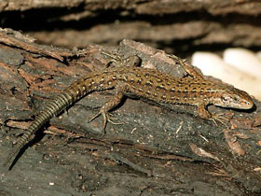

4. Хвост – мухобойка.
Для домашнего скота, например, коровы или лошади, хвост служит средством от мух, слепней и оводов. Ведь, как известно, оводы откладывают личинки под кожей домашних животных.
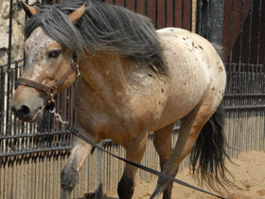

5. Хвост – жировые припасы.
Некоторые животные сделали из своего хвоста склад жировых припасов на зиму. Например, некоторые грызуны: карликовый тушканчик, жирнохвостая песчанка и сумчатая мышь. Все эти зверьки накапливают жир в хвосте в течении года для того, чтобы спокойно пережить зиму.
Кстати, карликовый жирнохвостый тушканчик, подобно ящерице, может сбрасывать с хвоста верхний слой кожицы и оставлять ее нападающему в случае опасности.
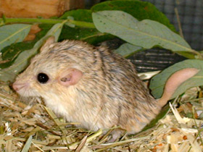

ПРОДОЛЖИМ ИЗУЧАТЬ ФУНЦИИ ХВОСТА НА СЛЕДУЮЩЕМ ЗАНЯТИИ!

